La ermita de la Vía Sacra.
En una de las zonas más elevada del cerro de San Cristóbal, en medio del caprichoso paisaje que la secular extracción de la piedra arenisca ha dibujado en Las Canteras, hoy se pueden ver las ruinas de lo que fue la ermita de la Vía Sacra. En algunos textos, esta edificación se ha confundido con los restos que se conservan del antiguo convento del Calvario, situado junto a la carretera que conduce a Martín de la Jara y que fue habitado desde la segunda mitad del siglo XVI hasta la Desamortización de Mendizábal por franciscanos recoletos. Ambas construcciones presentan la similitud de hallarse en espacios despoblados, a cierta distancia de Osuna, aunque ese es el único parecido.
La Vía Sacra era un pequeño templo que se abría tras un portal de acceso con un tejado a tres aguas, que daba paso a una reducida iglesia rectangular de una sola nave de unos doce metros de largo por algo más de seis de ancho, cubierta con una bóveda de cañón de escasa altura, protegida con una techumbre a dos aguas. Su aspecto era modesto, sin detalles decorativos, como el de la escueta espadaña que se alzaba sobre la puerta de los pies.
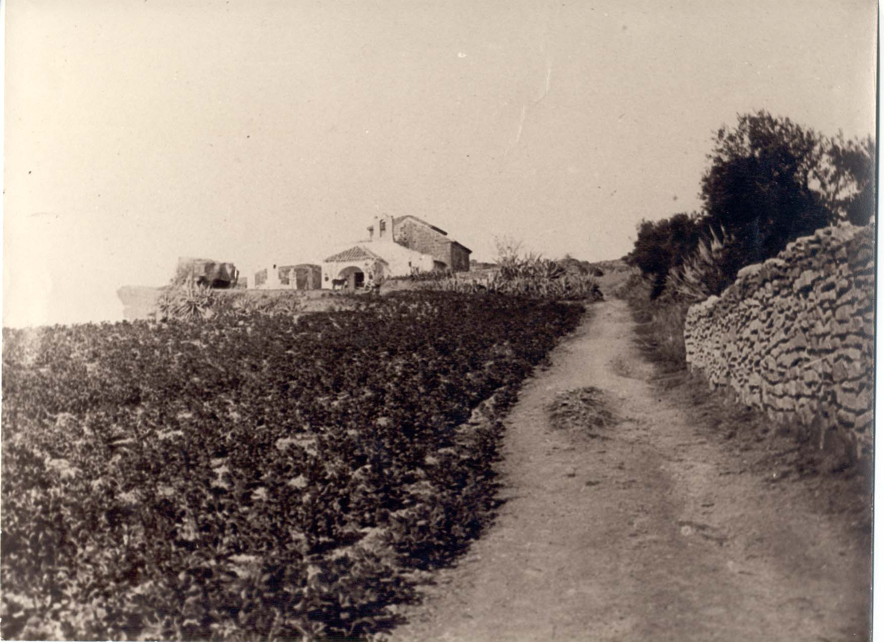
Tradicionalmente, esta construcción se databa en el siglo XVIII. Sin embargo, en marzo de 1664, se recibió en el cabildo ursaonés la petición de fray Gaspar Maldonado, “lector jubilado y guardián del convento de nuestro padre San Francisco”, de la Orden Tercera, que tenía su sede en el convento de Consolación, para que se le diese licencia “para formar una iglesia de quince varas de largo y ocho de ancho cerca del último molino de viento en el baldío de las Canteras término de esta villa para vía sacra de cruces y Calvario”. Argumentaba el fraile que era aquel lugar a donde iban “religiosos del dicho convento y religión tercera orden de penitencia con todos los vecinos de esta villa y por haberse experimentado mucha devoción con que acuden y ser tan del servicio de Dios” era su deseo que se autorizase la edificación de esta ermita.
Se desconoce el tiempo que se invirtió en levantar el templo, aunque por las pequeñas dimensiones y la modestia de los medios que se usaron no se debió prolongar demasiado. La ermita señalaba la estación final de los vía crucis que celebraban los franciscanos terceros en Osuna. Era habitual que el final del recorrido se localizase en el lugar más elevado de la población, en un monte a imitación del Calvario. Es interesante poner de relieve que fue esta misma orden religiosa la que promovió el culto a la Virgen de Consolación y su elevación a patrona de la villa un par de décadas antes. No debe ser pura coincidencia ni producto del azar esta concentración de cultos.
Poco se conoce sobre el desarrollo de aquellos vía crucis, ni su recorrido por la población. En un documento de abril de 1718, en el cabildo ursaonés se acuerda tapar los muladares que se encontraban en la Hazuela, a la vez que se dio licencia para “la nueva construcción de cruces para la Vía Sacra que han de ir desde el convento del Espíritu Santo por el Exido hasta volver al dicho convento…”, sin precisar los lugares donde se colocarían para hacer las estaciones del piadoso cortejo, aunque por el itinerario marcado, se puede afirmar que transcurría en su mayor parte fuera del casco urbano de la villa.
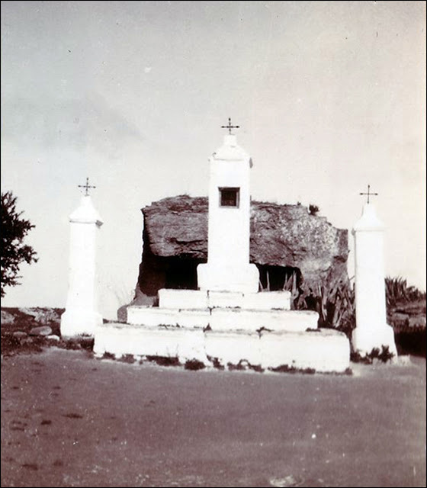
Poco más se conoce de esta edificación y aún menos de la celebración de aquellos cortejos penitenciales o devocionales que tanto proliferaron entre los siglos XVII y XVIII en Osuna. Con todo, en el paisaje que rodea a los restos de la ermita hay otro elemento constructivo que tiene difícil explicación. Se trata de un edículo que se nos presenta incompleto y del que se conserva solo una parte, tal vez por ser afectado por la saca de sillares. Aparece colgado al borde de una profunda corta de cantera y presenta determinadas similitudes con los enterramientos excavados en la roca de la necrópolis popularmente llamada las Cuevas. Quizás para tratar de comprender su extraña presencia en las inmediaciones de la ermita haya que recurrir a los estudios de Juan Antonio Pachón Romero y José Ildefonso Ruiz Cecilia. Se reproduce un resumen de un texto extraído del blog de Juan Antonio Pachón Romero: De Arqueología y Patrimonio (Granada y Andalucía):
“Nuestra posición es clara al respecto y, en el caso concreto de la cueva de la Vía Sacra, estaríamos ante un mausoleo familiar subterráneo de época romana, cuya construcción respondería a las transformaciones edilicias que afectaron a la ciudad preexistente, una vez que la misma recibiera el estatuto de colonia latina, tras la victoria de César ante los pompeyanos. Pero a ello debe sumarse el hecho de que, desde un punto de vista patrimonial, las edificaciones que quedan de la colonia y que conocemos, coincidentes con estructuras constructivas de cierta envergadura, corresponden –en su mayor número– con las sepulturas de las necrópolis rupestres, en las que hemos querido entrever algunos diseños que responden a normalizaciones arquitectónicas muy ortodoxas y que remiten, sin muchas dudas a la época clásica, y en concreto, a la expansión edificatoria del primer impulso colonial.
Ello explicaría no solo la presencia de la gran necrópolis de Las Cuevas en el extremo oriental de la ciudad, coincidente con la salida de la Vereda de Granada, sino la constancia de otros mausoleos funerarios similares en el extremo norte de la Osuna antigua, en el Cerro de las Canteras. Aquí, el ejemplo conocido no sería otro que la cueva funeraria de la Vía Sacra, cuyos dibujos y fotografías (imagen 5) hemos rescatado para adaptarlos a este blog desde las publicaciones anteriores. Un evidente empuje constructivo en el ámbito necropolar que no puede desligarse de las fuertes inversiones que el gobierno romano tuvo que hacer para potenciar la radicación en la ciudad de los coloni latinos que vinieron de la metrópoli. Este impulso económico y edilicio quedaría reflejado en la aparición de otras cuevas sepulcrales, destacando por su gran monumentalidad la del Caracol, junto a la lujosa ornamentación pictórica de algunas otras de ellas, datables en pleno alto imperio romano. Aunque el uso de tan singular espacio funerario se extendiese a tiempos tardo-antiguos.”

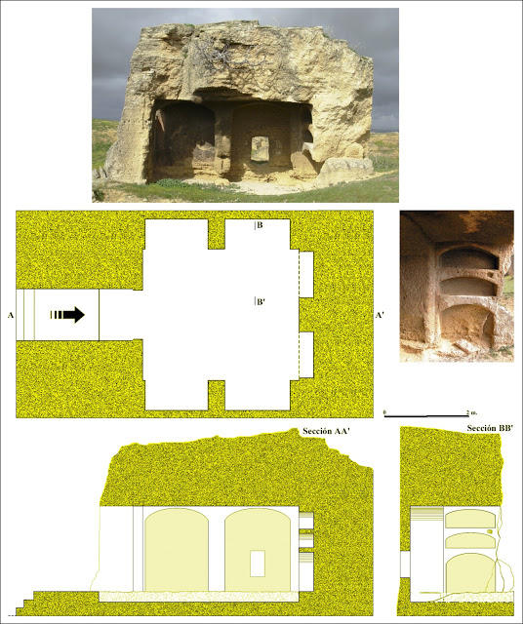
Osuna: Cueva de la Vía Sacra: vistas frontal y latero-interior. Planta reconstruida y secciones. A partir de Pachón y Ruiz, 2006.

PACHÓN ROMERO, J.A., y RUIZ CECILIA, J.I.: Las Cuevas de Osuna. Estudio histórico-arqueológico de una necrópolis rupestre de la Antigüedad. Asociación de Amigos de los Museos de Osuna. Zaragoza, 2006, pp. 220-234.

